淡江時報 第 1195 期
【第38屆金鷹獎特刊】雲達科技總經理楊麒令 蹲馬步打基礎 超前部署全球雲端事業
第38屆金鷹獎特刊
【記者陳楷威專訪】「啪！」一聲清脆的拍球聲，將網球高高拋起，迅速揮拍，球便直奔向對方場地，同時在空中留下一道模糊的弧線。這便是校友楊麒令當年打球帥氣的樣子，提及當年的大學生活，他最懷念的是網球場，下課後和同學拋球、激烈揮拍的畫面歷歷在目。對於淡江的記憶，他說：「校園在山上，感覺有點遺世獨立的感覺，其實滿舒服的。」

提到五虎崗上求學時光，導師賴友仁、主任余繁最令他懷念，尤其賴老師不僅叫得出全班同學的名字，知道每一個同學的個性，「他也知道我不喜歡讀書，常常看到我就會講，你要多認真一點啊！不要蹺課啊！」提起和近日辭世的賴老師之間如兄如父的情感，他一度動容。電子系的他平時也常常抱著IBM的打孔卡在電腦室跑程式。現在回想起來，當年學校就肯花大錢投資在IBM大電腦讓學生使用，真是非常開創性的舉動，他也因此看到學校願意投資資源在學生身上，至今仍覺得感動。

昔日不愛讀書的年輕人，在去年Computex電腦展上，因輝達執行長黃仁勳的皮衣加身，成為媒體關注的寵兒，雲達科技總經理楊麒令在這42年間有著許多深刻的轉變。回想當年初入職場時，他一個月閱讀十二本的中外雜誌，有電子產業、電腦零組件等的書籍，不僅自學物料需求規劃、生產與物料控制，也上過好幾個月的德文課、並進修日文，希望盡可能涉獵不同領域的知識。這時的他認為「年輕就是本錢」，體力好、精神好、睡眠也可以少一些，因此他只要有空，就積極涉獵不同領域，拓展知識版圖。楊麒令從行銷出身，最初與軟體開發似乎毫不相干。而隨著職涯發展，他因此發現早年打下的基礎竟能無縫接軌到新的領域，這樣的例子也與現今的「跨域」思維不謀而合。

「當想學一件事情時，你就要進入那個領域去學習。」楊麒令舉例，跨域學習不應該只是「沾沾醬油」，而是要「打開雷達」全力學習，學到真的進入腦袋產生影響，這樣才有幫助。他說：「凡走過不只要必留痕跡，並且要留下永遠的痕跡。」楊麒令認為他之所以在雲端產業能夠成功，靠的是把每一個環環相扣的業務，都打下穩固的「基礎」。「你如果要成功，最新的技術和產業面全部都要會！」不要停止學習，他說要像他的公司名字——廣達，「要廣又要達」。

穩固的基礎如何發揮魔力一次又一次的取得勝利？他分享當時接Facebook訂單的故事：Facebook當時有客製化的需求，但當時的ODM製造商都沒辦法滿足，當Facebook找到楊麒令，他陷入了抉擇。那時雲端產業的概念才剛開始萌芽，他靠著長期積累的實力，下賭注抓住機會，迎來了第一個大轉型。他也談到帶領雲達在AI巿場上領先，是早在2015年就亦步亦趨地緊盯AI軟件的演進，在2017年Google推出Transformer模型，一直到後來OpenAI問世這段期間，都持續與他們對談。因此當OpenAI和微軟都發布GPU 3.0，公司早已準備好再迎接第二次的大勝利。因此楊麒令認為掌握趨勢的關鍵就是「蹲馬步」，只要基礎做的好，就有辦法做到準確的判斷。「其實在看似無跡可循的市場，也可以用舊有的邏輯來思考出來。」

面對現今AI的無所不在，他認為學校開設相關的必修課程是正確的方向，而就像他反覆提到的：「基礎很重要。」因此，他給學子們的建議是：要懂得如何使用AI，要先懂得AI的原理概念，才能正確利用AI。
2024/11/02

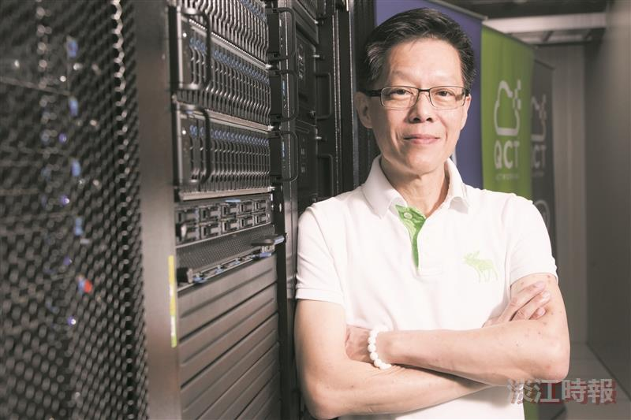
（圖／楊麒令提供）

